ΔΙΑΓΩΝΙΣΜΑ ΣΤΑ ΜΑΘΗΜΑΤΙΚΑ ΣΧ. ΧΡΟΝΙΑ: 2012-2013
ΟΝΟΜΑΤΕΠΩΝΥΜΟ………………………... ΑΡ. _ _ _ _
ΤΜΗΜΑ…………….. ΔΙΑΡΚΕΙΑ: 15΄
ΗΜΕΡΟΜΗΝΙΑ……………………… ΒΑΘΜΟΣ…………….
ΥΠ. ΚΗΔΕΜΟΝΑ:..................

- Να βρείτε το πεδίο ορισμού των πιο κάτω συναρτήσεων : (μ.3)
$$\left(α\right)f\left(x\right)=3x-5$$

(β) $f\left(x\right)=\frac{2}{x+3}$

(γ) $g\left(x\right)=\sqrt{x-2}$

- Να εξετάσετε αν η πιο κάτω συνάρτηση είναι άρτια ή περιττή και να δικαιολογήσετε την απάντηση σας. (μ.1)
$$f\left(x\right)=x^{4}+1$$

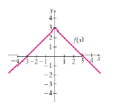
- Πιο κάτω φαίνονται οι γραφικές παραστάσεις συναρτήσεων. Ποιές από αυτές είναι άρτιες ,ποιες περιττές ή τίποτα από τα δύο; Να αιτιολογήσετε την απάντηση σας. ΄ (μ.3)
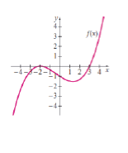
(α) (β) (γ)
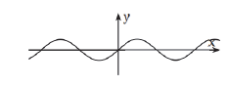
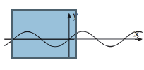
- Να βρείτε το πεδίο ορισμού και το πεδίο τιμών των συναρτήσεων, για τις γραφικές παραστάσεις που δίνονται πιο κάτω. (μ.3)
(α) (β) (γ)
